**Афиша проекта «ТВОЙ ШАНС. CASTING»**

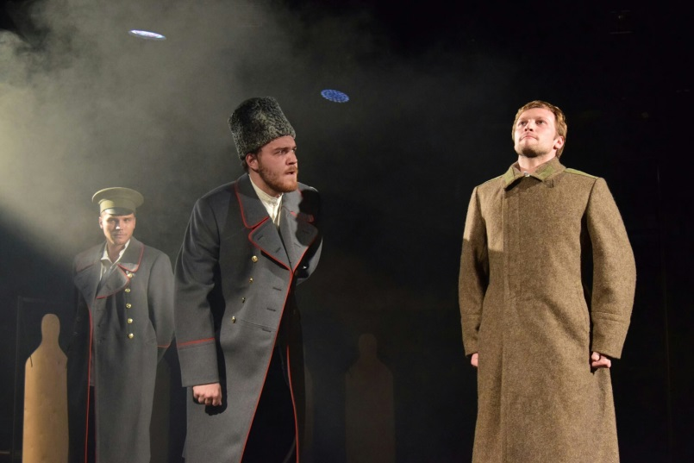

**22 сентября в 19:00 – «ПОЕДИНОК» в исполнении выпускников**   
**актерского факультета ГИТИСА**   
*Мастерская В.А. Андреева / Режиссер О.Д. Якушкина*

*Количество актеров: 15*

Спектакль «Поединок» поставлен по самой знаменитой повести А. Куприна. В центре повести – молодой человек, который ищет смысл жизни, остро реагирует на происходящие вокруг него несправедливости. Его история – это история любви, жажды честной жизни, желания реализовать все свои способности.

*Продолжительность: 1 час 30 минут без антракта*  
*Возрастной ценз: 12+*

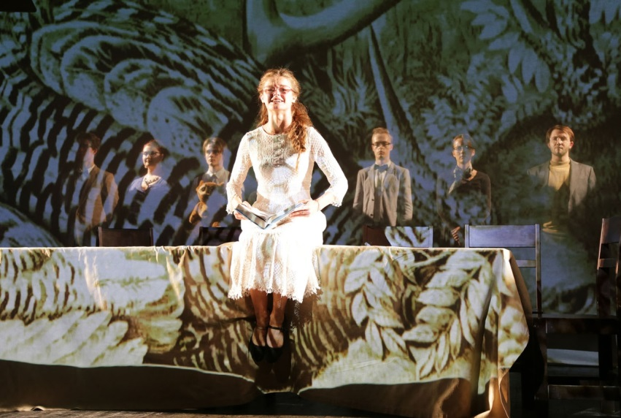

**27 сентября в 19:00 – «РОМАНТИЧЕСКИЙ ВОЗРАСТ» в исполнении выпускников актерского факультета ГИТИСА**  
*Мастерская Б.Г. Плотникова / Режиссер С.Н. Посельский*

*Количество актеров: 11*

Верите ли вы в сказки о любви или подходите к жизни прагматично? Как выжить, если ты ждёшь своего принца в сияющих доспехах, а вся твоя семья твердит, что нужно выйти замуж за клерка с фондовой биржи? Есть ли жизнь после брака, и когда человеку даётся шанс реализовать своё истинное предназначение? Ответы на эти вопросы, а также английский юмор, старинные гравюры, рыцари, драконы и секретный рецепт приготовления хлебного соуса ждут вас в спектакле «Романтический возраст».

*Продолжительность: 2 часа 30 минут без антракта*  
*Возрастной ценз: 12+*

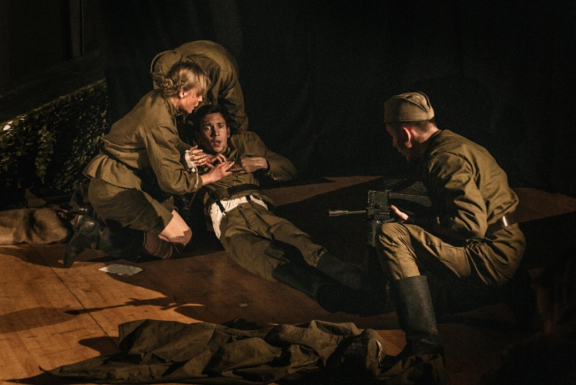

**30 сентября в 19:00 – «ТРЕТЬЯ РАКЕТА. НАЧАЛО БИТВЫ ЗА МОСКВУ»**   
**в исполнении выпускников актерского факультета ГИТИСА**  
*Мастер курса и режиссер народный артист России Николай Лазарев*

*Количество актеров: 8*

Артиллеристы одной батареи оказываются на переднем рубеже контрнаступления немцев, попадают в окружение и в одиночку ведут неравный бой. Кто струсит и предаст, кто отомстит предателю, кто будет бороться за свою первую в жизни любовь и останется верным присяге? Этот жесткий, мужской спектакль о тех, кто защищал нашу Родину в тяжелейшие годы Великой Отечественной Войны, мы посвящаем его 75-ой годовщине Победы Советского Народа и памяти тех, кто отдал жизнь за наше благополучие!

*Продолжительность: 1 час 20 минут без антракта*  
*Возрастной ценз: 16+*

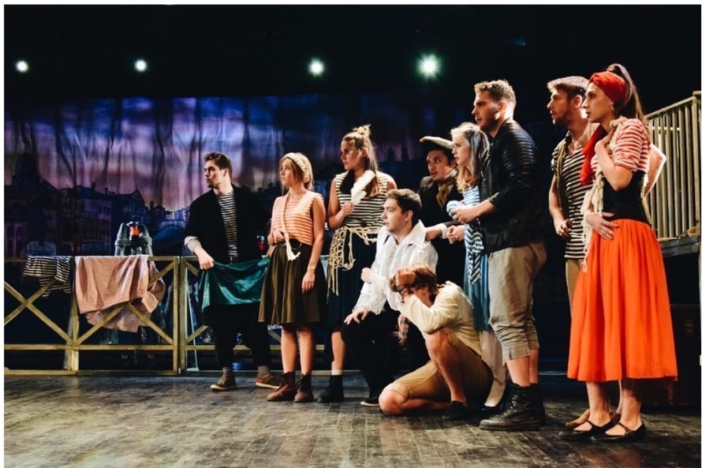

**7 октября в 19:00 – «КЬОДЖИНСКИЕ ПЕРЕПАЛКИ» в исполнении выпускников актерского факультета ГИТИСА**  
*Мастерская В.А. Андреева / Режиссер Екатерина Николаева*

Любовь и ревность, искренность и лукавство, сдобренные крепким народным юмором, приводит два соседских семейства к нешуточному противостоянию, развивающемуся со скоростью урагана и затягивающему всех в весёлую бесконечную неразбериху. Бурный темперамент рыбаков и их женщин, кажется, никто не может угомонить. Чем закончится история, разгоревшаяся из-за крошечной ссоры? Смогут ли все достичь желаемого счастья или так и не справятся со своими страстями?

*Продолжительность: 2 час 30 минут с антрактом*  
*Возрастной ценз: 12+*

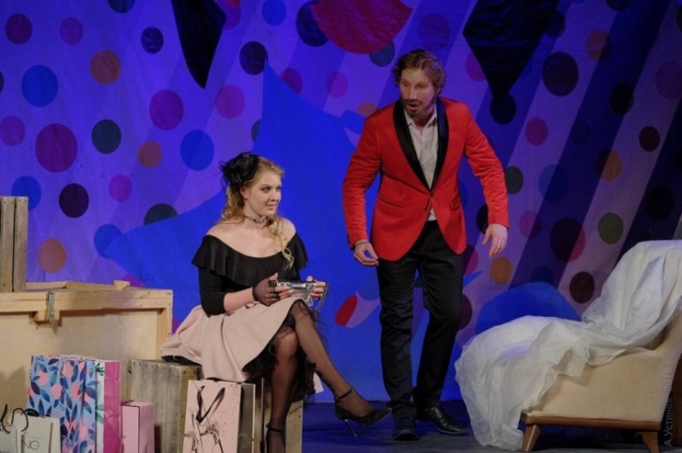

**11 октября в 19:00 – «БЕШЕНЫЕ ДЕНЬГИ» в исполнении выпускников режиссерского факультета ГИТИСА**  
*Мастерская Л.Е. Хейфеца / Режиссер Владимир Байчер*

*Количество человек: 8*

Вся Москва влюблена в Лидию Чебоксарову, самую шикарную невесту в городе. А она держит своих поклонников на дистанции, не выказывая никому предпочтения. Однако острейшие финансовые проблемы в семье Чебоксаровых заставляют Лидию дать Савве Василькову согласие на брак. Но выйти замуж – не значит быть верной мужу. И Чебоксарова, без счета тратя деньги мужа, продолжает плыть по волнам земных наслаждений. Но и Васильков оказывается человеком с твердой волей и железными принципами. Нашла коса на камень!.. Кто-то из двоих должен одержать верх. Кажется, уступить придется женщине...

*Продолжительность: 2 часа 20 минут с антрактом*  
*Возрастной ценз: 16+*

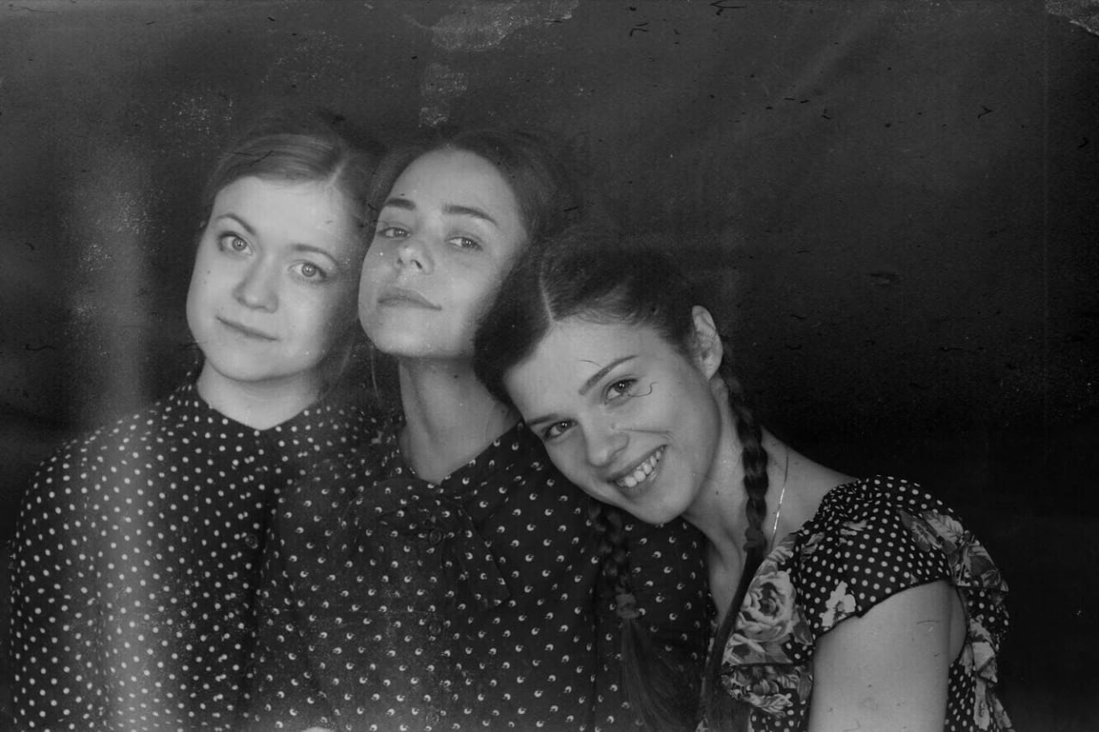

**14 октября в 19:00 – «ДОМИК НА ОКРАИНЕ» в исполнении выпускников актерского факультета ГИТИСА**  
*Мастерская Б.Г. Плотникова / Режиссер Г.В. Дубовская*

*Количество человек: 14*

Юные жители двухэтажного домика на окраине Москвы устремлены в светлое будущее. Они влюбляются, читают, примеряют наряды, мечтают... А отрывной календарь на стене уже отсчитывает последние дни мирной жизни. И с одним из листков резко обрывается юность.

Они стремительно повзрослеют. Одни лягут на полях сражений, другие будут трудиться на пределе сил. Строить километры оборонительных укреплений, ремонтировать танки, лечить... И – переосмысливать жизненные ценности. Война сожжет в них все легкомысленное и фальшивое, оставит истинное: любовь, дружбу, уважение друг к другу.

*Продолжительность: 2 час 40 минут с антрактом*  
*Возрастной ценз: 12+*

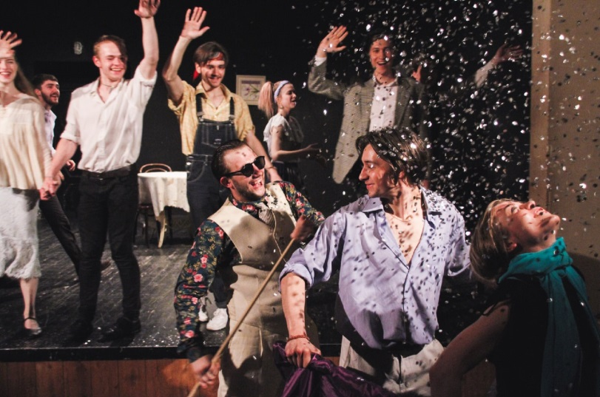

**15 октября в 19:00 – «НОВАЯ КВАРТИРА» в исполнении выпускников актерского факультета ГИТИСА**  
*Мастер курса и режиссер Б. Г. Плотников*

*Количество человек: 13*

Квартирный вопрос - тема актуальная во все времена. Какие поклеить обои? В какой комнате поставить кровать? Новые соседи, новые обстоятельства и новые приключения.

Сеньор Андзолетто вместе со своей супругой и сестрой переезжает в новую квартиру, даже не подозревая чем закончится этот день. Переезд обнажает подлинные характеры персонажей и закручивает удивительный сюжет в котором есть и любовь, и ненависть, и споры, и интриги...

*Продолжительность: 2 час 30 минут с антрактом*  
*Возрастной ценз: 16+*

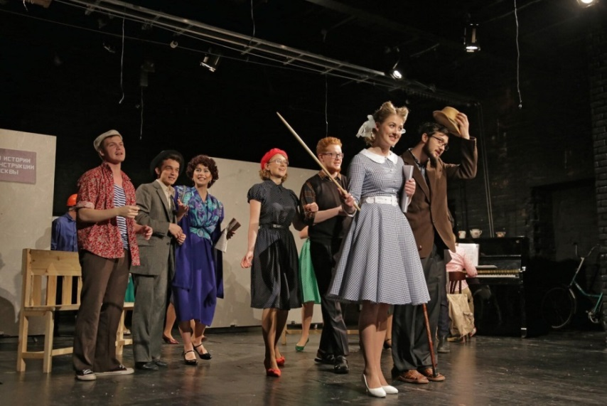

**16 октября в 19:00 – «МОСКВА-ЧЕРЕМУШКИ» в исполнении выпускников режиссерского факультета ГИТИСА**  
*Мастерская Л.Е. Хейфеца / Режиссер Роман Калькаев*

*Количество человек: 18*

Музыкальная комедия, которая переносит зрителя в советское время. Идёт расселение в новый район Черёмушки, но какие трудности ждут обладателей ордеров на квартиры?

*Продолжительность: 1 час 40 минут без антракта*  
*Возрастной ценз: 12+*

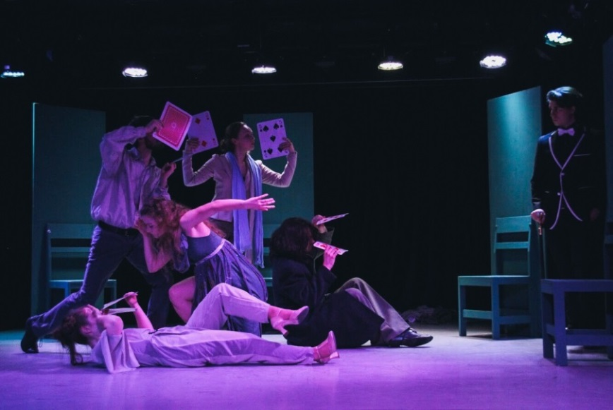

**17 октября в 19:00 – «ДАВНО ИЗВЕСТНАЯ ШАРАДА» в исполнении выпускников актерско-режиссерского факультета ГИТИСА**  
*Режиссер Мария Шмаевич*

*Количество человек: 6*

Маленькая неправда способна привести к большой беде. Но человек не думает о будущем, он живет в угоду своим страстям здесь и сейчас. И обман, особенно маленький, не считает проблемой. Увы, это не так. Человек обязательно будет наказан за совершенные ошибки и неправильный выбор. Этот спектакль построен с использованием правил театральной биомеханики, на базе которых происходит соединение текста и движения. В спектакле также используется условная и бытовая пластика, условное и бытовое звучание текста.

*Продолжительность: 1 час 50 минут без антракта*  
*Возрастной ценз: 16+*

**

**18 октября в 19:00 – «ШУТНИКИ» в исполнении выпускников режиссерского факультета ГИТИСА**  
*Мастерская Л.Е. Хейфеца / Режиссер Виктория Короткова*

*Количество человек: 5*

Это история о падении и спасении маленького человека. О торжестве чудака, в победу которого нам бывает трудно поверить. О том, как любовь стирает все статусы, а юмор побеждает самое тяжелое отчаяние.

*Продолжительность: 1 час 20 минут без антракта*  
*Возрастной ценз: 12+*

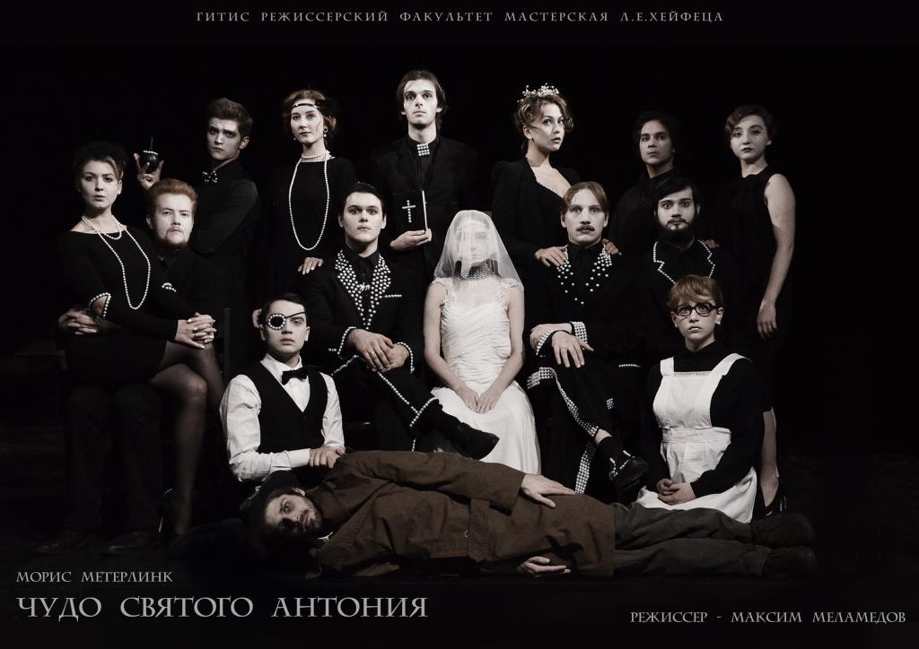

**20 октября в 19:00 – «ЧУДО СВЯТОГО АНТОНИЯ» в исполнении выпускников режиссерского факультета ГИТИСА**  
*Мастерская Л.Е. Хейфеца / Режиссер Максим Меламедов*

*Количество человек: 15*

Пьеса Нобелевского лауреата Мориса Метерлинка в постановке студента Максима Меламедова полна изобретательных режиссерских решений. Подчеркнутая, почти монашеская строгость костюмов, игра с белым и черным цветами, а также нарочитая сдержанность актерского существования приближают зрителя к пониманию теории Метерлинка о «статической драме». Спектакль студентов Леонида Хейфеца посвящен поиску чуда. И это чудо случается: гроб, накрепко заколоченный самими же актерами, становится местом таинственного воскрешения, где бродяга Антоний возвращает к жизни умершую тетушку.

*Продолжительность: 1 час 15 минут без антракта*  
*Возрастной ценз: 16+*

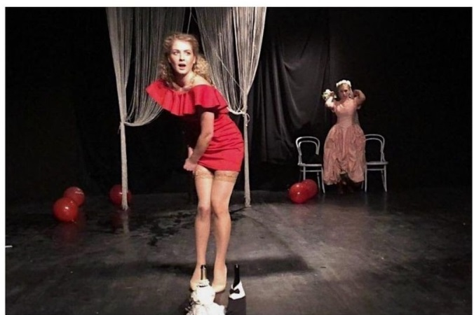

**21 октября в 19:00 – «УКРОЩЕНИЕ СТРОПТИВОЙ» в исполнении выпускников режиссерского факультета ГИТИСА**  
*Мастерская Л.Е. Хейфеца / Режиссер Валентина Кошевая*

*Количество человек: 6*

У богатого дворянина Баптисты Минола есть две дочери. У младшей, милой и послушной Бьянки, много поклонников, а несносный характер старшей дочери Катарины известен всей округе.Терпение отца не выдерживает капризов дочери, и он решает не пускать женихов к младшей, пока не выдаст замуж старшую. Один из ухажёров Бьянки, Гортензио, влюбленный в неё до безумия, предлагает своему другу Петруччо, который как раз прибыл в Падую для того чтобы выгодно жениться, посвататься к сварливой Катарине. Одержимый жаждой наживы Петруччо приходит в дом Минолы и просит у Баптисты отдать ему в жены старшую дочь. Молодой человек влюбляется в Катарину, несмотря на ее нестерпимый и агрессивный характер. В ходе спектакля Петруччо завоевывает Катарину своей находчивостью, чувством юмора и смелостью. Она меняет свои взгляды на жизнь и обретает счастье с любимым мужем.

*Продолжительность: 1 час 40 минут без антракта*  
*Возрастной ценз: 12+*

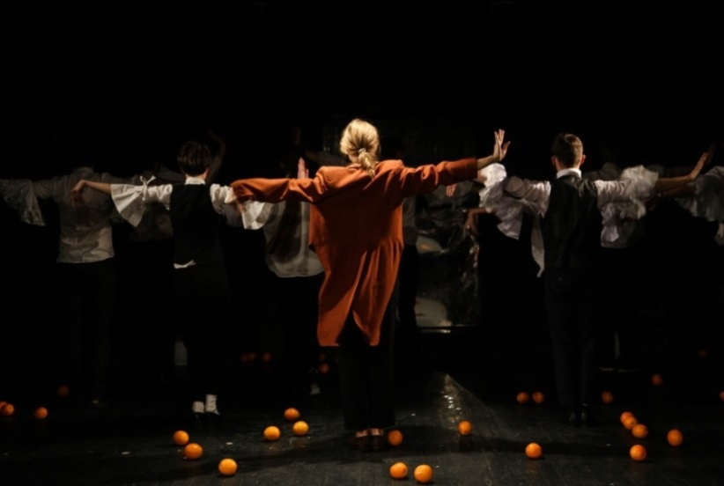

**22 октября в 19:00 – «КОВАРСТВО И ЛЮБОВЬ. РЕЖИССЕРСКИЕ ИГРЫ» в исполнении выпускников режиссерского факультета ГИТИСА**  
*Мастерская Л.Е. Хейфеца / Режиссер Михаил Чумаченко*

*Количество человек: 10*

Этот спектакль сочинили 10 студентов режиссеров. На глазах у зрителя мы играем, разбираем и анализируем пьесу Фридриха Шиллера «Коварство и Любовь». Таким образом, мы практическим путем знакомимся с методикой преподавания режиссуры в мастерской Л.Е. Хейфеца, исследуем самые разные способы работы, от русского психологического театра до театра импровизации. Этот спектакль нам важен и интересен еще потому, что он является нашей хулиганской попыткой объединить 10 режиссеров в один ансамбль.

*Продолжительность: 2 часа 50 минут с антрактом*  
*Возрастной ценз: 16+*

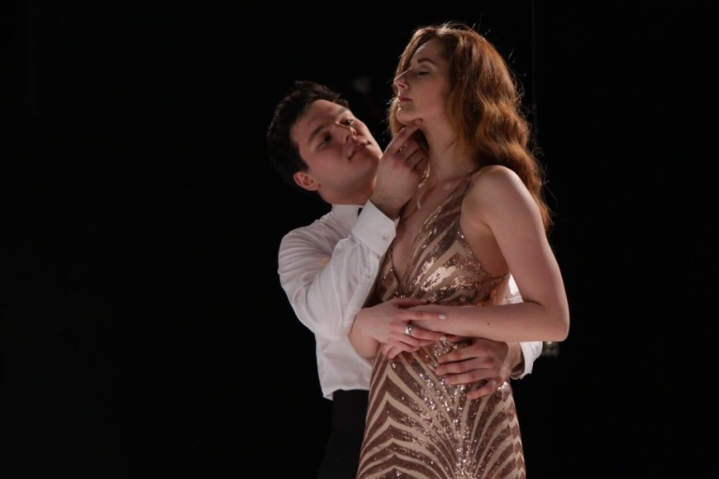

**23 октября в 19:00 – «КУКОЛЬНЫЙ ДОМ» в исполнении выпускников режиссерского факультета ГИТИСА**  
*Мастерская Л.Е. Хейфеца / Режиссер Софья Гуржиева*

*Количество человек: 5*

Идеальная жизнь: прекрасный дом, хорошая работа, красавица жена и трое детей. Но, как оказалось, главные герои совсем не знают друг друга, несмотря на годы прожитые вместе. Может, стоит просто поговорить? Иначе даже с самым близким человеком, ты навсегда останешься только чужим. Спектакль-размышление о разрушении иллюзий и честном диалоге, вскрытом через физику и телесность актеров. Спектакль, где зритель становится рентгеном семейных отношений в стерильном пространстве.

*Продолжительность: 1 час 40 минут без антракта*  
*Возрастной ценз: 16+*

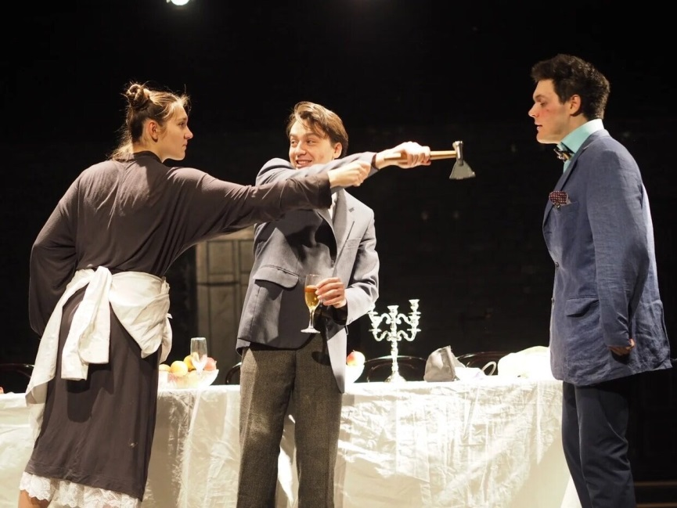

**24 октября в 19:00 – «ПРЕДЛОЖЕНИЕ» в исполнении выпускников режиссерского факультета ГИТИСА**  
*Мастерская Л.Е. Хейфеца / Режиссер Иван Чумаченко*

*Количество человек: 3*

Одноактный фарс про любовь. Спектакль о трудности произнесения реплики «будьте моей женой» и о том, во что превращается жизнь человека, который не может выдать замуж свою дочь. Все три персонажа пьесы очень импульсивные и сверхэмоциональные люди, которые, начиная любой разговор, до последнего отстаивают исключительно свою точку зрения, вместо того, чтобы на секунду поставить себя на место другого человека. Похоже на жизнь, не правда ли?

*Продолжительность: 50 минут без антракта*  
*Возрастной ценз: 12+*